ЗАМЕТКИ К ИСТОРИИ РОДА 1897 - 1899

«… БЫЛА ЦЕНТРОМ ПРИТЯЖЕНИЯ ПРОГРЕССИВНЫХ СИЛ…»
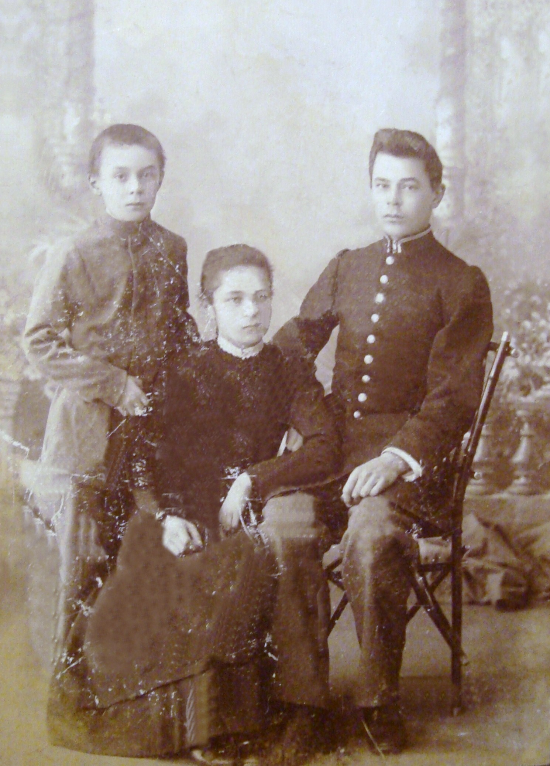

Пётр Александрович (справа) с сестрой Александрой и братом Николаем.
Конец 1890-х гг.

Мои мысли о нашем деде Петре Александровиче Родюкове всегда печальны потому, что его ранний уход из жизни трагичен. Несомненно, что предшествующие этому душевные страдания страшнее страданий телесных. И острее, нужнее становятся случайно уцелевшие документы – этот кладезь прошлого. В семье Анатолия Петровича Родюкова (старшего брата нашего отца) сохранилась фотография: гимназист Пётр Родюков с сестрой Александрой и братом Николаем. Пётр Александрович родился в Нарыме. Окончил гимназию, затем Томский университет, служил аптекарским помощником (помощник провизора) в одной из аптек Томска. Годы учёбы в гимназии оказали решающее влияние на формирование его мировоззрения.

«Городская мужская гимназия… была центром притяжения прогрессивных сил Томска. При гимназии существовала (первая в городе) публичная библиотека. Есть основания считать, что заметным влиянием среди гимназистов пользовались ссыльные поляки»¹

Тесные связи учащиеся имели с политическими ссыльными и в других городах Сибири. Гали Владимировна Гоштовт-Гневушева, дочь известного сибирского большевика Владимира Симоновича Гоштовта (1858-1929), оставила интересные воспоминания о своём участии в 1897-1899 гг. в одном из ученических кружков в Красноярске:
«В гимназические годы была в кружке передовой гимназической молодёжи. Для нас – детей – политические ссыльные всегда были окружены ореолом. Со многими из них мы были связаны тесной дружбой, они приносили запрещённые книжки, которые читались в гимназическом кружке. Изучали политическую экономию, историю французской революции и русского революционного движения».

Леонид и Вадим Прасоловы, двоюродные братья нашего деда, тоже были выпускниками учебных заведений Томска. Леонид Михайлович Прасолов (1868-1895) учился в гимназии в одно время с Андреем Александровичем Аргуновым (1866-1939), который окончил Томскую губернскую гимназию в 1886 году. В конце 1880-х годов он участвовал в народовольческом кружке в Томске под руководством Д. А. Клеменца и Л. Э. Шишко. В. Д. Лебедева, в 1874 член московского кружка «чайковцев», посещавшая собрания, писала об огромном влиянии Кравчинского и Клеменца на молодёжь:
«Идеи их были кристально чисты, они так ратовали за интересы народа, так ясно формулировали мысль о невозможности жить при условии полного разобщения интеллигенции и народа, что их желание опроститься, слиться с народом казалось совершенно разумным»².

Л. Э. Шишко вспоминал, что «Ельцинский (псевдоним Клеменца) вносил в пропаганду много блеска и остроумия, он прекрасно рассказывал, находил удачные сравнения. При очень большой начитанности, он мог извлекать из своей памяти сколько угодно фактов, цифр, стихотворений, исторических анекдотов». Клеменц считал, что настоящая задача революционера-социалиста – не организация бунтов, а подготовка народа к сознательному участию в революционном движении.
Критическое начало в публицистике Клеменца наиболее ярко проявилось в его сатирических выступлениях.

Сибирская газета. 1887. 19 апреля.

Ты, читатель, рассуди,
Я ведь сам надворный,
Станислав есть на груди,
В сердце дух покорный.
Чтить привык я с малых лет
Страх и дисциплину,
В формуляре меток нет,
Ибо брал по чину.
Говоря без дальних слов,
Я – благонамерен
И основам всех основ
Был и буду верен.

Летом 1891 года в Томске жандармское управление установило, что появился нелегальный кружок, который пытался наладить связь с подпольщиками в Омске, Красноярске, Чите, Барнауле. Большинство членов кружка составляли медики. У кружковцев была найдена нелегальная литература («Капитал», статьи П. Лафарга) и переписка с политическими ссыльными. Участники кружка были подвергнуты допросам и следствию. Немногим позднее несколько студентов-медиков университета, у которых также оказались нелегальные издания, были привлечены к следствию, исключены из университета без права поступления в какое-либо высшее учебное заведение, без права педагогической деятельности и отданы под надзор полиции. Вслед за ними был исключён из университета студент-медик Дмитрий Ильин за организацию панихиды по Н. В. Шелгунову (1824-1891), революционеру-демократу, в которой приняли участие многие студенты.

Для Сибири, рассматриваемого времени, характерная была слабая политическая дифференциация интеллигенции. Так, в Томске конца XIX в.:

«Первоначально политические воззрения участников тайных кружков и сходов не были определёнными, будущие либералы, социалисты разных мастей учили одну и ту же азбуку политической борьбы, разделяя общие оппозиционные настроения»³.
«Есть основания считать, что революционно настроенные студенты были уже в первом наборе. … Студенты были связаны с активно действовавшим в 1893-1894 гг. революционным кружком И. А. Дорофеева, состоявшим из томских гимназистов-старшеклассников. … Кружковцы готовили и читали рефераты, вели дискуссии с народниками … Марксистский кружок, возникший в университете в 1894 году, был первым не только в Томске, но и в Сибири в целом»⁴

Отец Леонида и Вадима Прасоловых, надворный советник Михаил Семёнович Прасолов, прослужил в гимназии 27 лет помощником классных наставников и учителем чистописания⁵:
«Личный состав гимназии на 1898-9 уч. год. Директор гимназии и училищ Томской губернии статский советник Виктор Петрович Щепетев <…> Почётный попечитель, томский 2-й гильдии купец Пётр Васильевич Вытнов. С 24 апр. 1898 г. Инспектор гимназии, статский советник Иван Михайлович Курочкин, окончил курс в С.-Петербургском историко-филологическом институте с званием учителя гимназии, вероисп. православнаго. Ордена: Св. Станислава 2 и 3 ст., св. Анны 3 ст. и серебряную медаль в Бозе почивающаго Императора Александра III. Преподает латинский язык. Состоит классным наставником в VIII классе. Всего жалованья получает 3035 р. в год. На службе с 10 июня 1883 г. В настоящей должности с 1 марта 1883 г. <…> Помощники классных наставников. Надворный советник Михаил Семенович Прасолов, домашняго воспитания, имеет звание домашняго учителя, вер. православнаго. Ордена: св. Анны 3 ст., св. Станислава 3 ст. и серебряную медаль в память в Бозе почивающаго Императора Александра III. Преподает чистописание. Жалованья получает всего 1000 рублей в год. С 31 августа 1873 г. <…>».

В этом списке обращает на себя наше внимание имя почётного попечителя гимназии П. В. Вытнова (ок. 1847-1902). Пётр Васильевич пользовался большим уважением горожан. Избирался гласным Томской городской думы на 4-летие (1894-1897), служил старостой Духовской церкви Томска. В собственности Вытновых находился Одигитриевский винокуренный завод в селе Зоркальцево. Владел Пётр Васильевич недвижимостью и в Нарыме. В «Томских губернских ведомостях» за 1899 г. (№9) на 2-ой странице находим его имя под вторым номером в «Списке домохозяев, имеющих право участiя, согласно ст. 4 инструкцiи по организацiи городских упрощенных управленiй, в выборе городских уполномоченных по городу Нарыму на четырехлетiе 1899 г.»: «1. <…> 2. Томскiй куп. Петр Васильев Вытнов. <…> Прожив. в г. Томске».
Вторым браком Пётр Васильевич был женат на Вере Александровне (1857–1928), сестре томского купца В. А. Горохова. Она состояла попечительницей школы в с. Зоркальцево⁶.

Старший брат нашего прадеда Александра Доримедонтовича Родюкова, Алексей Доримедонтович, в 1890 году унаследовал по духовному завещанию бывшего тестя Семёна Степановича Валгусова имущество и капиталы, в том числе и мукомольную мельницу в Зоркальцево. 2 февраля 1890 года состоялось: «Освящение храма и открытие церковно-приходской школы в с. Зоркольцеве», а 15 ноября того же года произошло «Утверждение в должности церковных старост. <…> Богородице-Одигидриевской села Зоркольцевскаго потомственный почётный гражданин Алексей Родюков». В течение 27 лет (до 1917 года) Алексей Доримедонтович был бессменным церковным старостой Богородице-Одигитриевской церкви села Зоркальцево⁷.

В марте 1901 года Томские Епархиальные ведомости сообщали о том, что «попечитель Зоркальцевской церковно-приходской школы Томский купец А. Д. Родюков на ремонт школьного здания употребил из своих средств 250 руб.». 1 ноября 1903 года в Томских Епархиальных ведомостях было опубликовано Архипастырское благословение: «Преподание Архипастырскаго благословения. Церковному старосте потомственному почётному гражданину Алексею Дормидонтову за пожертвования в Одигитриевскую церковь при селе Зоркальцевском преподано Его Преосвященством Архипастырское благословение», а 15 ноября: «А. Д. Родюкову в формулярный список благодарность как попечителя школы в Зоркальцево». В августе 1912 года Томские Епархиальные ведомости в отчёте за 1911 год сообщали: «К празднику Рождества Христова некоторыми попечителями (Родюковым, Смирновым и др.), церковными попечительствами и другими благотворительными учреждениями для некоторых школьников покупается одежда: пимы, шапки, рубашки, платьица и проч.»⁸.

Снова обратимся к книге «Статистика и материалы для истории Томской мужской гимназии с 1889 по 1899 год», составленной инспектором гимназии И. М. Курочкиным. Книга была издана в 1899 году. В этот год гимназию окончили 26 человек.
Классным наставником VIII выпускного класса был инспектор и преподаватель латинского языка Иван Михайлович Курочкин, который дал всем выпускникам характеристики, расположив их в алфавите фамилий: «Краткие характеристики воспитанников Томской мужской гимназии, окончивших курс в 1898-9 уч. году»⁹.
Для нашей истории особый интерес вызывают две из них: Василию Петровичу Вытнову (№ 6) и Николаю Николаевичу Баранскому (№ 2).

Выпускники Томской мужской гимназии 1899 г.

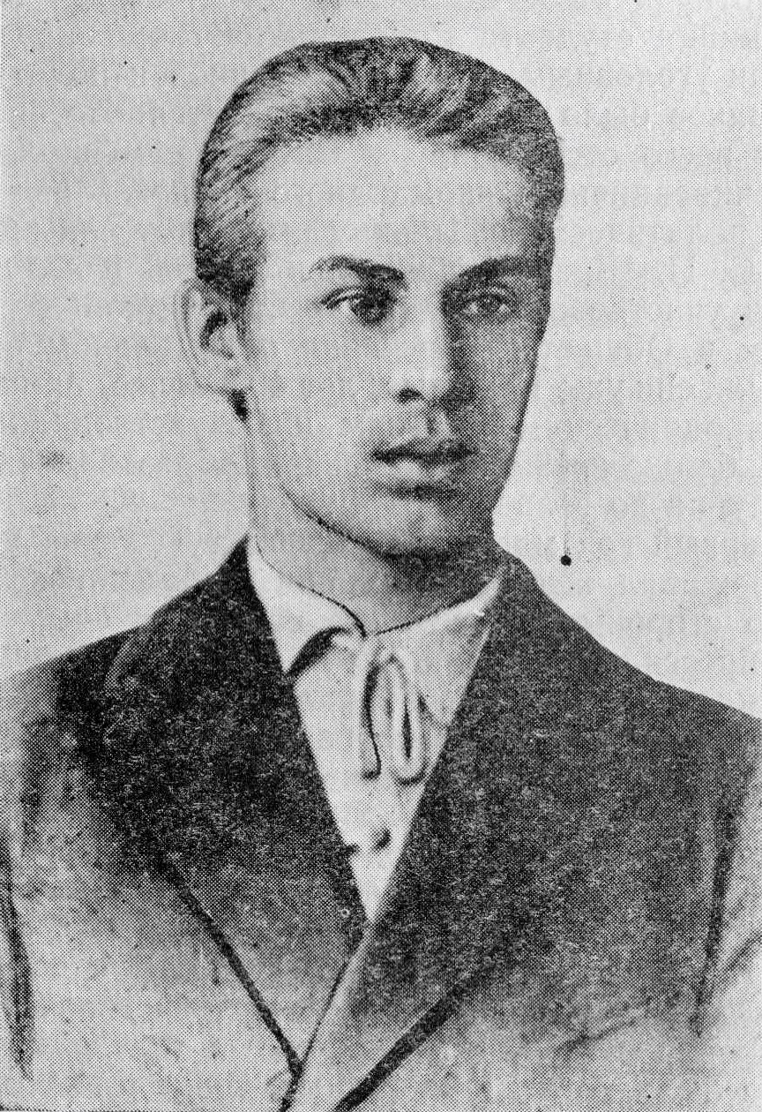
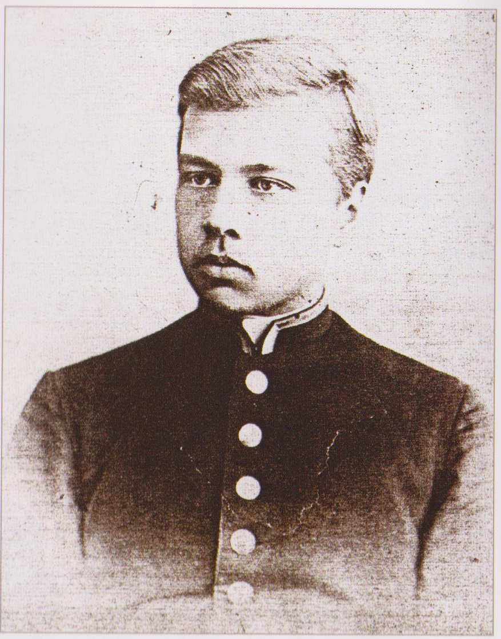
Василий Вытнов Николай Баранский

Характеристика Василия Петровича Вытнова

«6. В. В., сын купца, православнаго исповедания, родился 12 iюня 1878 года. В гимназию поступил в августе 1888 года. Первоначально способности к ученiю были хорошiя, при удовлетворительном прилежании. Но среди товарищей выделялся невоспитанностью: был несдержан, иногда невежлiв, хотя хорошiе задатки всегда проявлялись. В средних классах аттестован как юноша характера миролюбивого, с примесью эгоизма, с товарищами уживчивый и любящiй подурачиться и пошутить. В последние два года обнаружил большую сдержанность и воспитанность. Способности к ученiю выяснились среднiя, успешность стала понижаться, так что в шестом и восьмом классах был оставлен на повторительный курс. Но в конце ученiя, при усиленном прилежании, успешность в ученiи достигла удовлетворительной степени. Подробные сведения об успешности см. Прил. табл. 6. В физическом отношении отличается очень хорошим здоровьем, хорошим и стройным развитием организма».

В гимназии Василий Вытнов учился 11 лет, что видно из таблицы его успеваемости. Во втором классе он также был оставлен на «повторительный» курс.

Характеристика Николая Николаевича Баранского

«2. Б. Н., сын чиновника – учителя гимназии, православнаго исповедания, родился 13 iюля 1881 года. Отец прослужил 25 лет учителем гимназии, и по выходу в отставку, занимается частным преподаванием. Поступил в 1-й класс гимназии в августе 1891 года. С перваго года обучения и до последняго обнаруживает хорошие способности к учению и выдающееся прилежание. Характер имеет спокойный и сдержанный; откровенен, разсудителен на словах и в поступках. Значительное влияние на характер оказал несчастный случай, бывший в 1895 году, когда он, играя ружьем, нечаянно застрелил своего товарища. Принужденный, вследствие этого оставить гимназию, он провел год дома, самостоятельно проходя курс ученiя, теченiе котораго прервано было несчастием; затем, в августе 1896 года, вновь был принят в гимназию, выдержал прекрасно экзамен в шестой класс и таким образом соединился со своими бывшими товарищами. С того времени, при тех же способностях и прилежании, стала замечаться некоторая отчужденность от товарищей и замкнутость, сгладившиеся лишь по прошествии не менее года. Будучи лучшим по успехам в ряду своих товарищей и сознавая это, он чужд хвастливости и заносчивости, всегда готовно помогает в уроках товарищам и со всеми дружелюбен. Здоровье имеет слабое, с постоянной наклонностью к простудным заболеваниям. Об успешности см. прилож. табл. 2».

Классный наставник И. М. Курочкин указывает причину, повлиявшую на характер Николая Баранского. И, невольно на память приходят строки о Леониде Михайловиче Прасолове, двоюродном брате нашего деда Петра Александровича:

«Утопился в реке Томи в приступе умопомешательства»¹⁰. Несомненно, что серьёзное влияние на характер и мировоззрение деда оказало это трагическое событие, которое случилось также в 1895 году. Петру Александровичу в это время было 16 лет. У нас есть основание считать, что «умопомешательства» у Леонида Михайловича не было. Суицид произошёл по причине социального характера, которую учёные психологи квалифицируют как «жизненная катастрофа». Мотивы являются действительными причинами самоубийства.

Вот что пишет Николай Николаевич Баранский в воспоминаниях об этом времени¹¹:

«Первые марксистские влияния я воспринял от своих старших сестёр – Любови¹² и Надежды, которые, учась в Питере на курсах, участвовали в работе “Союза борьбы за освобождение рабочего класса” и, приезжая на летние каникулы, “давали мне агитацию” на темы прибавочной стоимости и т.д.… Более глубокое марксистское воспитание в плоскости легального марксизма я получил весною и летом 1896 года от студента Томского университета Павла Ивановича Малинина, который как бывший семинарист, изучал марксизм со свойственной семинаристам философской углублённостью. … Первым нелегальным кружком была для меня так называемая “третья группа”, в которой я участвовал с 1897 года. Это был осколок организации, созданной ещё народовольцами, причём группа первая и вторая, работавшие среди обывателей и студенчества, успели к тому времени уже распасться, и осталась, таким образом, только “третья”, работавшая среди учащихся средних учебных заведений. В этой “третьей группе” я был первым “марксёнком” и, в качестве такового, тащил публику от Писарева и Добролюбова к Лассалю, Марксу, Энгельсу, Плеханову. В “третьей группе” я завёл и свои первые революционные знакомства…».

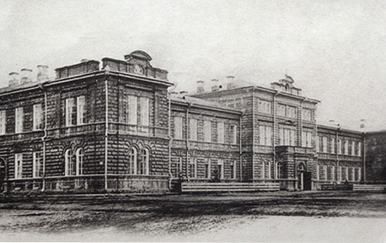

Томская мужская гимназия. Фото из сети Интернет

¹Томску – 375 лет: Сборник статей. Томск, 1979.
²Федорова В. И. Революционный народник, учёный и просветитель Д. А. Клеменц. Красноярск: Изд-во Краснояр. ун-та, 1988.
³Дмитриенко Н. М. Сибирский город Томск в XIX – первой трети XX века. Томск, 2000.
⁴Томский университет: 1880-1980. Томск, 1980.
⁵Курочкин И. М. Статистика и материалы для истории Томской мужской гимназии с 1889 по 1899 год/сост. инспектор гимн. И. М. Курочкин. Томск: типо-литогр. П. И. Макушина, 1899. – С. 113, 116.
⁶Вытновы// Дмитриенко Н. М. Томские купцы: биографический словарь. Томск, 2014.
⁷ТЕВ. 1890, № 4, 15 февр. – С. 26-28; 1903, № 17, 1 сент. - С. 4; 1907, № 4, 15 февр. – С. 13; 1910, № 7, 1 апр. - С. 175; 1914, № 8-9, 1 мая. – С. 136.
⁸ТЕВ. 1901, № 5, 1 марта. – С. 10; 1903, № 21, 1 нояб. - С. 5; 1903, № 22, 15 нояб. - С. 3; 1912, № 15, 1 авг. - С. 372.
⁹Курочкин И. М. Статистика и материалы для истории Томской мужской гимназии с 1889 по 1899 год/сост. инспектор гимн. И. М. Курочкин. Томск: типо-литогр. П. И. Макушина, 1899. – С. 91- 93.
¹⁰Прасоловы// Дмитриенко Н. М. Томские купцы: биографический словарь. Томск, 2014.
¹¹Баранский Н. Н. (Николай Большой). В рядах сибирского социал-демократического союза: воспоминания о подпольной работе в 1897-1907 годах. 2-е изд. Томск, 1961. - С. 13.
¹²Любовь Николаевна Радченко (1871-1962) была участницей народнических кружков Томска и Санкт-Петербурга. Вместе с первым мужем Степаном Ивановичем Радченко (1868-1911) стояла у истоков образования «Союза борьбы за освобождение рабочего класса»…

